UNIDAD 1 : CUARESMA - SEMANA SANTA
23 al 27 marzo 2020

O.A.: Identificar la oración como el diálogo que se establece entre Dios y el creyente teniendo a Jesús como modelo, en un ambiente de tolerancia y respeto.
Comenta:¿Qué es una oración? ¿Sus padres o familiares les han enseñado a orar? ¿Han asistido a algún lugar donde se haga oración? ¿Dónde y con quién?
PRACTICO la ORACIÓN
1.-Pinta a la familia dando gracias a Dios por los alimentos.
2.-Comenta los momentos de oración en diferentes lugares y circunstancias.
3.-Dibujate en el recuadro haciendo ORACIÓN, dando gracias a DIOS.
4.-Pinta de lindos colores el significado de ORACIÓN.

DAMOS GRACIAS ANTES DE COMER
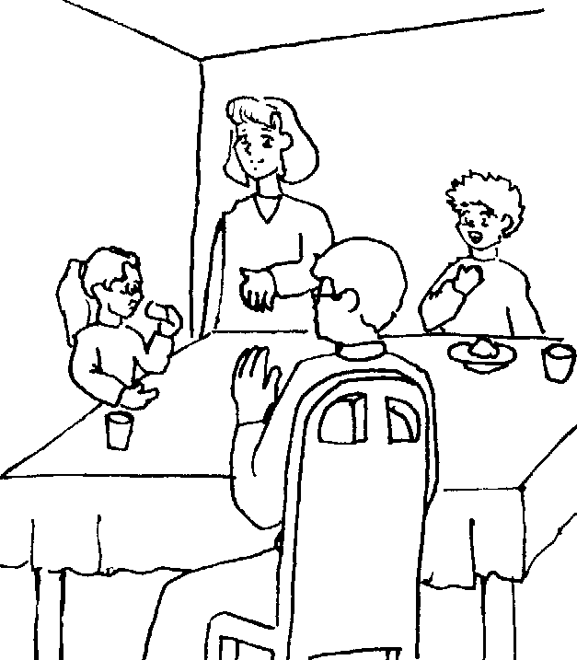

Orar es hablar con Dios

Responde en forma oral: ¿Cómo nos comunicamos con Dios Padre? ¿En la familia se practica? ¿Para qué nos sirve hacer oración?

Tarea Familiar: AGRADECER A DIOS A TRAVÉS DE UNA SIMPLE ORACIÓN.

